UNIVERSIDAD AUTÓNOMA DE QUERÉTARO  FACULTAD DE INGENIERÍA  Laboratorio de Cálculo Diferencial | 

Nombre del Alumno |  | Grupo
Fecha de la Práctica |  | No Práctica
Nombre de la Práctica | Optimización
Unidad | Derivada. Aplicaciones
OBJETIVOS: Modelar problemas que involucren variación, aplicar conocimientos del significado de derivada e interpretar resultados. Uso de la interpretación geométrica de derivada.
EQUIPO Y MATERIALES: Computadora con Office, GeoGebra, Scientific WorkPlace
DESARROLLO

Problemas:

- Los 4 estanques: Se cuenta con el dinero para comprar 500 m² de terreno. Dentro de este terreno se quieren construir cuatro estanques rectangulares para el cultivo de peces dado. Encontrar las dimensiones del terreno que garanticen que el área de cada estanque será máxima. La separación entre estanques entre sí y entre los estanques y la reja que cercará el terreno debe de ser de 2 m.

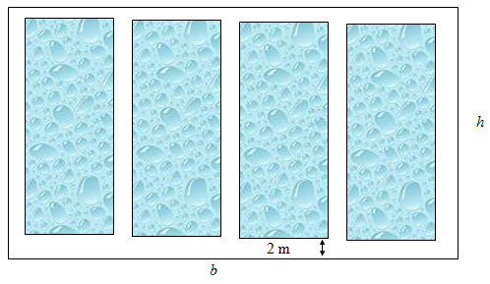

  - Descarga el applet: 4 Estanques, interactúa con el material, identifica las medidas que se muestran y modifica el parámetro a: ancho de cada estanque.

  - Interpreta lo que ocurre al aumentar el ancho del estanque y lo que ocurre al disminuirlo.

  - ¿Hay algún valor en el que observas que, manteniendo el mismo tamaño de terreno, se tiene un área máxima de estanques?

  - Expresa la longitud del terreno como función del parámetro a= ancho del estanque

  - Determina una expresión algebraica que permita calcular el área del terreno, ¿de cuántas variables depende el área del terreno? ¿cuál es la restricción sobre el tamaño del terreno?

  - Determina una expresión algebraica que permita calcular el área de los 4 estanques y que además sólo dependa del valor de a= ancho del estanque. Sugerencia: sustituye el valor del ancho del terreno obtenida en el punto 5.

  - Grafica la función. ¿Tiene algún punto crítico? ¿cuál?

  - Deriva la función y calcula el punto crítico.

  - Calcula la dimensión de los estanques que permiten tener mayor área

- Estanque cilíndrico: Se quiere hacer un encierro de atún de forma cilíndrica para permitir el movimiento de los peces. Las paredes y el fondo estarán hechos con red. Se ha determinado que el volumen ideal para los encierros es de 100 m³. Calcular las dimensiones que debe tener el encierro para utilizar la menor cantidad de red posible.
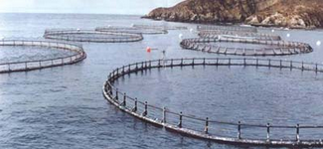

  - Descarga el applet: Tanque cilíndrico, interactúa con el material, identifica las medidas que se muestran y modifica el parámetro d: diámetro del cilindro.

  - Interpreta lo que ocurre al aumentar el diámetro del estanque y lo que ocurre al disminuirlo.

  - ¿Hay algún valor en el que observas que, manteniendo el mismo volumen de agua, se tiene un volumen máximo de estanques?

  - Expresa cantidad de red necesaria para formar el estanque en función del radio de la circunferencia y la altura del cilindro

Pared del cilindro
Fondo del cilindro
Total de red

  - Determina una expresión algebraica que permita calcular volumen del tanque, ¿cuál es la restricción sobre el este volumen? ¿de cuántas variables depende el volumen? Despeja la altura del tanque

  - Determina una expresión algebraica que permita calcular el total de red y que además sólo dependa del valor de r= radio de la circunferencia. Sugerencia: sustituye el valor de la altura del tanque obtenida en el punto 5.

  - Grafica la función. ¿Tiene algún punto crítico? ¿cuál?

  - Deriva la función y calcula el punto crítico.

  - Calcula la dimensión de los estanques que permiten tener menor gasto en red

CONCLUSIONES

EVALUACIÓN DE LA PRÁCTICA
Se evaluará el documento con los datos solicitados, las gráficas y conclusiones enviado a través del Campus Virtual

